综合性学习 古诗苑漫步

1.学会按照要求进行资料的搜集、筛选、整理和编辑。
2.学习用多种形式解读古诗词，提高文化素养。
3.根据自己的理解，把握古诗的节奏，声情并茂诵读古诗。

1课时

一、导入新课
我国是一个诗的国度。在源远流长的诗的历史中，名家辈出，佳作纷呈，卷帙浩繁。漫步经典诗苑，轻叩诗歌大门，无论是品味季节变换，还是体验喜怒哀乐，吟诵诗词都能让我们感受到诗意生活无处不在。今天，让我们一起走进古诗苑，在缤纷的艺术奇葩中尽情徜徉。
（板书：古诗苑漫步）
二、活动准备
1.确定活动内容
（1）分门别类辑古诗。（2）别出心裁品古诗。（3）声情并茂诵古诗。
2.确定活动形式
小组合作，集体活动，教师指导。
小组合作方法：
（1）全班同学自愿组合成4—6个小组，推选出各组小组长，议定小组名称。
（2）根据教材内容，拟订本次综合性学习的目标。
（3）各成员商定搜集材料的任务，搜集时间为一周，制订计划表。
三、活动指导
1.编辑诗集（分门别类辑古诗）
编辑诗集（二选一）：编辑《诗经》专题诗集；编辑教材中的古诗词专题诗集。
（1）定专题编诗集。
①利用课外时间搜集自己喜欢的古诗词，分门别类编辑古诗专题诗集。
②将相关诗词选好以后，可以按一定的顺序排列出来，进行注释评点，还可以撰写简要的赏析文字，增强诗集的可读性。
（2）为诗集巧命名。
编辑诗集是一项综合性十分强的语文活动，这项活动可以培养同学们的艺术审美能力和创造能力。编好诗集以后，可以为诗集命一个诗意的名字，在这里给大家推荐几个名字，供参考：
雅韵共赏、畅游诗海、诗海扬帆、望秋雅轩、家国情思、羁旅乡愁、节气抒怀、飞花传情……
（3）具体要求。
①以6人小组为单位，定一个小专题，编辑专题诗集，15首左右。
②每位同学分工合作，为所选诗歌作注释，写简要的赏析、评点文字。
③为诗集起名，设计版式、插图、封面，写前言后记，记录诗集的编辑过程。优秀的诗歌配图可以申请在活动中通过多媒体进行展示。
各小组定好诗集的内容。小组内进行合理的分工，每个成员明确任务，通过各种渠道，查阅相关资料，做到有的放矢，做好编辑工作。
2.古诗品析（别出心裁品古诗）
（1）小组合作，明确分工，结合各自特长各司其职，借助书法、绘画、音乐、舞蹈、戏剧等艺术形式，来表现对诗歌内容的理解。
（2）小组成员畅所欲言，对本组以及其他组的艺术表现效果，发表自己的看法。
（3）推选出小组代表，综合本组同学的发言，表达本组独到的认识。
3.经典传唱（声情并茂诵古诗）
（1）提供学习方式。
①重温《〈诗经〉二首》课堂中学习的朗读方法，如朗读节拍和平仄读法。
②观看《经典咏流传》节目，学唱诗歌。
（2）选取诗集中的1—2首，以不同形式进行诗歌的朗诵吟唱。
（3）确定朗诵或者吟唱的人选，反复练习，准备汇报展示。
师小结：吟，是无乐之歌；诵，是平仄之调；唱，是有乐之歌。相信大家认真学习后，会对诗歌节拍的朗读和平仄的读法有更深刻的体会，能够更好地吟诵诗歌。而除了吟诵诗歌外，观看《经典咏流传》学唱谱曲后的诗歌，也别有一番风味。
【设计意图】
本环节通过给学生提供活动指导的方式，全方位提高学生对诗歌的理解能力、鉴赏能力、朗诵能力及合作交流等综合能力。
四、活动开展（一周后）
1.活动前任务
（1）推选出主持人。
（2）落实参展作品。
（3）完善展示程序。
2.分门别类辑古诗
（1）开场白。
主持人：从我们牙牙学语时，父母就教我们背诵唐诗宋词。过年时，我们吟“爆竹声中一岁除，春风送暖入屠苏”；清明时，我们吟“清明时节雨纷纷”；中秋时，我们吟“明月几时有”；思念亲人时，我们吟“每逢佳节倍思亲”；送别朋友时，我们吟“海内存知己，天涯若比邻”；喜悦高兴时,我们吟“漫卷诗书喜欲狂”……现在，就让我们一起走进多彩的古诗苑吧。
（2）学生交流编辑的诗集。
各小组推荐代表展示、讲解所辑录古诗。展示时介绍诗集名称、主题、内容、诗的数量，并展示封面设计、书写排版、插图等。然后全班投票选出最佳诗集。从思想内容、封面设计、创意编排、前言后记、整体印象等方面进行评比。
3.别出心裁品古诗
主持人：“诗中有画，画中有诗”，这是我国古典诗歌的特点。接下来，请各小组给所编诗集中所选择的诗歌配图，交流展示自己别出心裁绘制的画作或者选用的图片，展示你对所选诗歌的独到见解。
小组展示一：
诗歌：
惠崇春江晚景(其一)
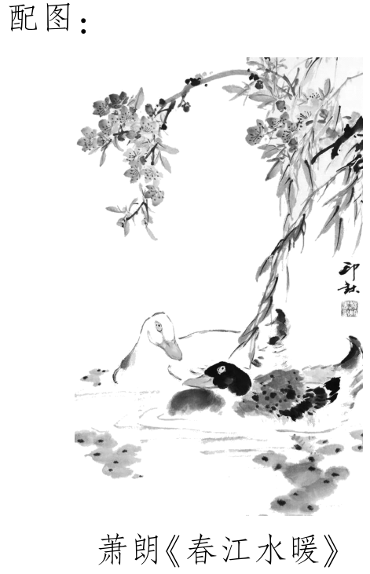
［宋］苏轼
竹外桃花三两枝，
春江水暖鸭先知。
蒌蒿满地芦芽短，
正是河豚欲上时。

解说词：岸边几支桃花怒放，倒映水中。溪水碧波里，两只鸭正在欢乐地嬉戏，它们已经率先感受到了春水的温暖。整首诗洋溢着春日勃勃的生机。
小组展示二：
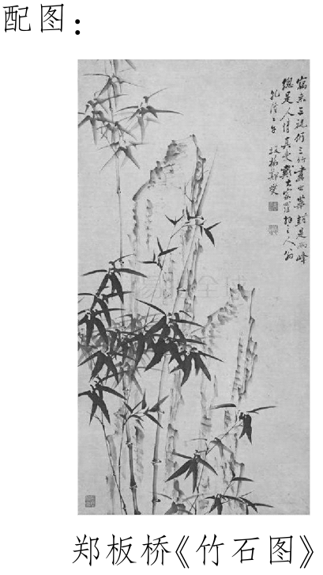
诗歌：
竹石
[清]郑板桥
咬定青山不放松，
立根原在破岩中。
千磨万击还坚劲，
任尔东西南北风。

解说词：画卷上的竹子，在石缝中挺然而立，坚韧不拔，遇风不倒。郑板桥先生借竹抒发了自己的洒脱与豁达，表现了他勇敢面对现实、绝不屈服于挫折的品性，令竹子人格化了。此时，“诗是无形画，画是有形诗”。
4.声情并茂诵古诗
（播放相关的主题图片和音乐，尽量让诗歌和音乐、画面相融合）
主持人：诗除了追求意境的图画美之外，还特别注重节奏和韵律，具有音乐美。我们理解了诗中的情愫后，便可以通过朗读来诠释这种种情愫，或低声絮语，或慷慨悲吟，或温情述说……请大家选择自己最喜欢的一首诗词或一小节诗歌，用你认为最贴切的情感和方式朗读，并说出这样处理的原因，或讲述你与此诗有关的故事。
朗读示例：
无言/独上西楼，月/如钩，寂寞梧桐/深院/锁/清秋。剪不断，理还乱，是离愁，别是/一般滋味/在心头。
解说词：此词是南唐后主李煜被囚于宋时所作，表达了他离乡去国的锥心之痛。朗读时要表现出那种深切的故国之思、亡国之恨。
五、活动总结
师总结：从同学们漫步古诗苑的活动情况来看，大家已经积累了不少古诗，也初步学会了欣赏古诗的方法。不过，我们还只是漫游了其中一角。要想欣赏到古诗世界里更多的精彩，要想对古诗有更多的了解和体会，要想在生活中随心所欲地运用古诗，还需要同学们花更多的时间、下更大的功夫。

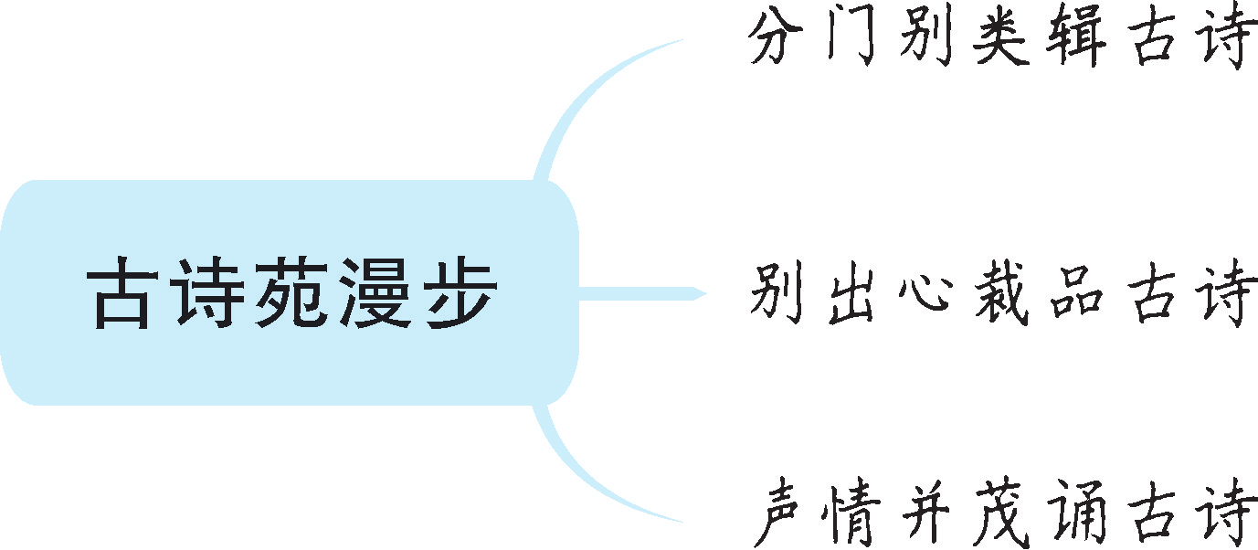

本课教学设计不仅能让学生在学习过程中获得相关的知识，而且能提高他们的审美能力、鉴赏能力和文化品位。让同学们在全面展示才艺的同时，对中华诗词文化有了更全面、更深刻的了解。
本课教学设计，旨在全面提高学生的能力，让学生在搜集和整理信息、欣赏和理解作品、朗诵和咏唱诗歌的过程中提高独立思考的能力，增强合作探究的意识。这些对他们的持续发展乃至终身发展都是大有裨益的。活动的整个过程主要由学生筹划、完成、总结，学生的自我意识、学习兴趣和学习主动性都得到了提高。

